# Mục tiêu

Luyện tập định nghĩa lớp, khai báo đối tượng và sử dụng các phương thức của đối tượng.

# Mô tả

Trong phần này, chúng ta sẽ phát triển một ứng dụng để tính toán diện tích và chu vi của hình chữ nhật. Ứng dụng cũng cho phép hiển thị hình chữ nhật. Ứng dụng được thiết kế theo mô hình Hướng Đối tượng.

Lớp Hình chữ nhật có các thuộc tính: width (chiều rộng), height (chiều cao), và có các phương thứ: getArea() (tính diện tích), getPerimeter() (tính chu vi) và display() (hiển thị).

Sau đây là biểu đồ lớp:

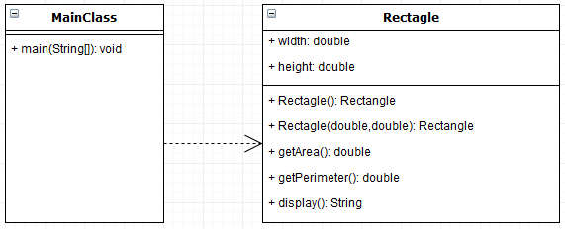

# Hướng dẫn

Bước 1: Tạo class Rectangle, khai báo các thuộc tính (properties), khai báo các hàm khởi tạo (contructors).

public class Rectangle {  
 double width, height;  
  
 public Rectangle() {  
 }  
  
 public Rectangle(double width, double height) {  
 this.width = width;  
 this.height = height;  
 }  
 //code below here  
}

Bước 2: Khai báo các phương thức *getArea(), getPerimeter(), display()*

public double getArea() {  
 return this.width * this.height;  
}  
  
public double getPerimeter() {  
 return (this.width + this.height) * 2;  
}  
  
public String display() {  
 return "Rectangle{" +  
 "width=" + width +  
 ", height=" + height +  
 '}';  
}

Bước 2: Tạo class chứa hàm thực thi (main class)

public class Ex14_1 {  
 public static void main(String[] args) {  
 //code below here  
 }  
}

Bước 3: Khai báo các biến lưu kích thước hình chữ nhật và gán giá trị

Scanner scanner = new Scanner(System.*in*);  
System.*out*.print("Enter the width:");  
double width = scanner.nextDouble();  
System.*out*.print("Enter the height:");  
double height = scanner.nextDouble();

Bước 4: Khởi tạo một đối tượng thuộc lớp Rectangle với hàm khởi tạo chứa 2 tham số width, height

Rectangle rectangle = new Rectangle(width, height);

Bước 5: Gọi các phương thức của lớp Rectangle thông qua đối tượng *rectangle* đã tạo để hiển thị các thông số của hình chữ nhật

System.*out*.println("Your Rectangle \n"+ rectangle.display());

System.*out*.println("Perimeter of the Rectangle: "+ rectangle.getPerimeter());

System.*out*.println("Area of the Rectangle: "+ rectangle.getArea());